Формула Симпсона – относится к приёмам численного интегрирования. Получила название в честь британского математика Томаса Симпсона (1710—1761).

Пусть функция *y = f(x)* непрерывна на отрезке *[a; b]* и нам требуется вычислить определенный интеграл:

формула

Разобьем отрезок *[a; b]* на *n* элементарных отрезков *[x2i-2;x2i], i = 1,2,…,n* длины:

$2h= \frac{a-b}{n}$

Точками *a = x0 < x2 < x4 < … < x2n-2 < x2n = b*. Пусть точки формулаявляются серединами отрезков  соответственно. В этом случае все "узлы" определяются из равенства формула.

**Суть метода**

На каждом интервале *[x2i-2;x2i], i = 1,2,…,n* подынтегральная функция приближается квадратичной параболой *y = aix2+bix+ci*, проходящей через точки *(x2i-2;f(x2i-2)), (x2i-1;f(x2i-1)), (x2i;f(x2i))*  . Отсюда и название метода - метод парабол.

Это делается для того, чтобы в качестве приближенного значения определенного интеграла

формула

Взять

формула

который мы можем вычислить по формуле Ньютона-Лейбница. В этом и заключается суть метода парабол.

Геометрически это выглядит так:

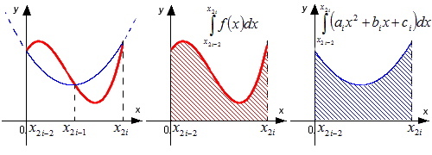

### Графическая иллюстрация метода парабол (Симпсона).

Красной линией изображен график функции *y=f(x)*, синей линией показано приближение графика функции *y=f(x)* квадратичными параболами на каждом элементарном отрезке разбиения.

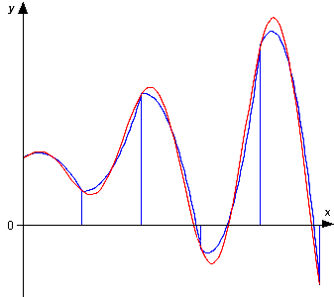

### Вывод формулы метода Симпсона (парабол).

Для получения формулы метода парабол (Симпсона) следует вычислить

формула

Пусть *x2i-2 = 0* (мы всегда можем к этому прийти, проведя соответствующее геометрическое преобразования сдвига для любого *i = 1, 2, ..., n*). Сделаем чертеж.

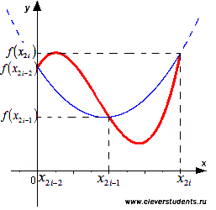

Покажем, что через точки *(x2i-2;f(x2i-2)), (x2i-1;f(x2i-1)), (x2i;f(x2i))*  проходит только одна квадратичная парабола *y = aix2+bix+ci*. Другими словами, докажем, что коэффициенты *ai; bi; ci* определяются единственным образом.

Так как *(x2i-2;f(x2i-2)), (x2i-1;f(x2i-1)), (x2i;f(x2i))* - точки параболы, то справедливо каждое из уравнений системы

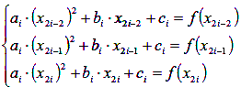

Записанная система уравнений есть система линейных алгебраических уравнений относительно неизвестных переменных *ai; bi; ci* . Определителем основной матрицы этой системы уравнений является определитель Вандермонда

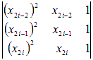

Он отличен от нуля для несовпадающих точек x2i-2; x2i-1; x2. Это указывает на то, что система уравнений имеет единственное решение (об этом говорится в статье [решение систем линейных алгебраических уравнений](http://www.cleverstudents.ru/systems/solving_systems_of_linear_equations.html)), то есть, коэффициенты *ai; bi; ci*  определяются единственным образом, и через данные точки  проходит единственная квадратичная парабола.

Перейдем к нахождению интеграла

формула.

Очевидно:  
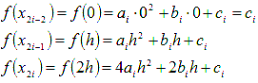

Используем эти равенства, чтобы осуществить последний переход в следующей цепочке равенств:  
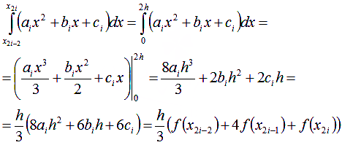

Таким образом, можно получить формулу метода парабол:  
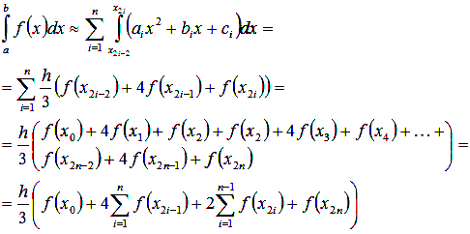

**Формула метода Симпсона (парабол)** имеет вид  
